Origine du Poisson d'avril
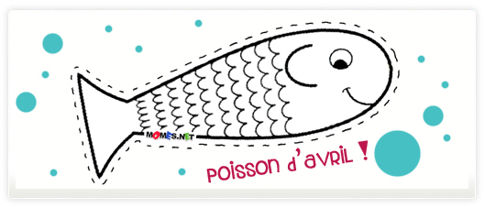

Pourquoi le 1er avril ?
On raconte que jusqu'en 1564, l'année commençait le 1er avril. Cette année là, le roi Charles IX décida de modifier le calendrier pour faire commencer l'année le 1er janvier.
Donc le 1er janvier 1565 tout le monde se souhaita "bonne année", se fit des cadeaux, se donna des étrennes, tout comme à un début d'année.
Mais beaucoup de gens eurent du mal à s'habituer à ce nouveau calendrier et certains n'étaient même pas au courant que la date de la nouvelle année avait changé ! Ils continuèrent donc à s'offrir des cadeaux et des étrennes le 1er Avril.
Pour ce moquer d'eux, quelques petits malins ont eu l'idée de leur offrir des cadeaux un peu spéciaux, des faux cadeaux, des cadeaux pour de rire, bref des blagues !
À partir de ce jour là, raconte-t-on, chaque année au 1er avril tout le monde, grands et petits, prit l'habitude de se faire des blagues et des farces.

Et pourquoi un poisson ?
Il y a plusieurs explications.
La première raconte qu'au début du mois d'avril, en France, la pêche est interdite, car c'est la période de reproduction des poissons. Certains avaient eu comme idée de faire des farces aux pêcheurs en leur offrant de faux poissons. En faisant cela, ils devaient peut-être s'écrier: "Poisson d'avril !".
Une autre histoire, plus récente, veut que le poisson en avril, était symbole du carême, période ou il n'est permis de manger que du poisson. Ainsi au début du XXeme siècle, on s'envoyait des cartes de 1er Avril illustrées par des petits poissons, pour se souhaiter amour, amitié et bonheur !
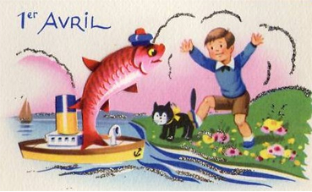
Aujourd’hui, on ne met plus de harengs dans l'eau douce, mais on accroche, le plus discrètement possible, de petits poissons en papier dans le dos des personnes qui se promènent parfois toute la journée avec ce "poisson d'avril" qui fait bien rire les autres.
>Sur Momes : Poisson d'avril à imprimer

Le 1er avril dans les autres pays, raconté par les enfants :

En Belgique, aussi la tradition du poisson d'avril existe.
" Les enfants, dans les écoles, attachent un poisson en papier dans le dos de leurs camarades, de leurs parents, de leurs professeurs... La presse (tv, radio, journaux) diffuse ce jour-là des informations fausses mais crédibles. Parfois même les hommes politiques sont complices. Entre amis, etc, on se fait aussi des blagues téléphoniques ou autres..."
En Amérique et en Grande-Bretagne, on dit "April Fool's" (le dupe d'avril), mais pas de poisson !
En Allemagne, on dit "April April" ou "Aprilscherz" au moment de faire sa blague ou juste après pour faire comprendre que c'est juste une blague de 1er avril.
"Les blagues du 1er avril existent en Allemagne depuis 1631, mais leur origine serait plus lointaine. Penchés sur le certificat de naissance du poisson d'avril, les experts ne dénombrent pas moins de 800 hypothèses. ".
En Suisse, "Le 1er Avril, c'est le jour des farces ! Nous avons fait plein de poissons qu'on a collés dans le dos de nos deux profs. Drôlement comique ! On fait même de grosses blagues. Par exemple, une année, on a fait croire que les Spice Girls étaient en vacances en Valais, tout près de chez nous."

